Mon Dockerfile

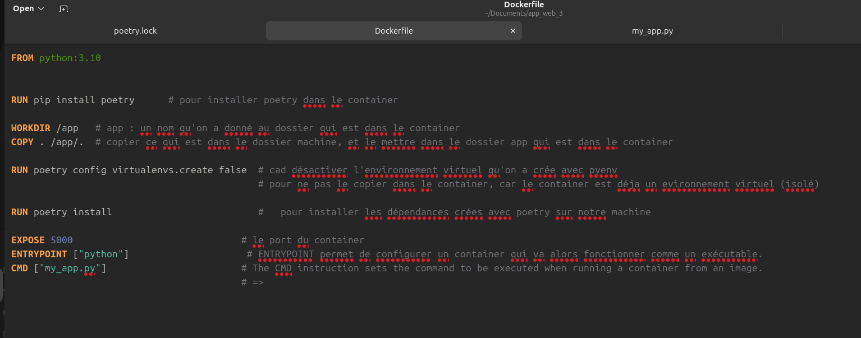

création d’image à partir de Dockerfile

Vous pouvez maintenant créer l’image à partir de ce Dockerfile (en donnant un nom à l’image), en
utilisant la commande suivante (vérifiez bien que vous êtes bien situés au niveau du dossier contenant le Dockerfile):

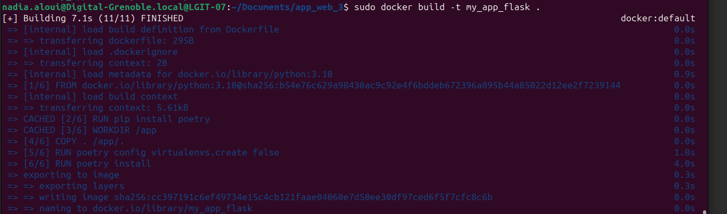

Et lancez cette image
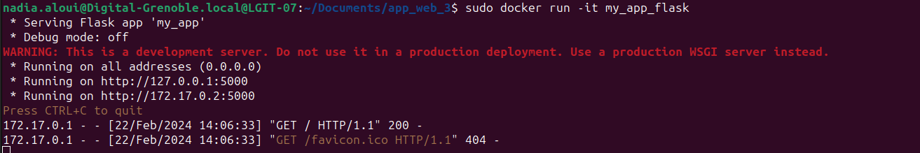
h

pour que les autres connectes sur mon web

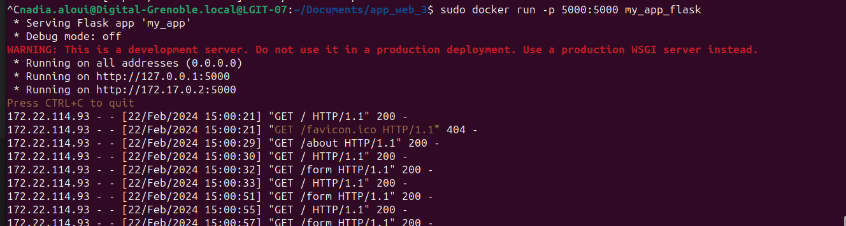
eduad met mon adresse IP;5000 sur son navigatuer

Note;
un seil changment sur my_app.py

m

0.0.0.0 : on écoute sur tous inetfaces , dans le continaer

8000:5000 :

